Plan de projet d’intégration

Par

Raphael Aouad, Anthony Mousaoubaa, Zine-Eddine Mellata et Prawin Kirupakaran

(2031479), (2069309), (2175215), (2086074)

Travail présenté

à

Raouf Babari

Collège de Bois-de-Boulogne

420-204-RE Projet d’intégration en science informatiques et mathématiques

Le 20 février 2023

L’idée –

L'idée derrière ce projet est de fournir une plateforme centralisée pour toutes les activités qui sont liées à l'apprentissage des élèves et à l'enseignement. Ce site va regrouper différentes fonctionnalités telles que la communication entre les étudiants et les enseignants, la distribution de documents, la participation à des forums en ligne, le dépôt de vidéo, la présentation d'un calendrier d'événements importants, etc.

L’utilité –

La création d'un site internet va apporter plusieurs bienfaits pour les élèves et les enseignants. Le site pourra servir de plateforme pour la communication entre les élèves et les enseignants comme via les zones de clavardage. Le site va également inclure un forum de chat public et privé pour toutes les classes. Cela va permettre aux élèves de pouvoir s’entraider et ainsi de créer un lien amical entre eux. Il y aura aussi un calendrier de l’année ce qui permettra aux étudiant de l’utiliser comme agenda et s’organiser davantage.

L’innovation –

L’innovation est de mettre toutes les fonctionnalités qui se trouve dans différent plateforme dans un seule site. Avant, pour accomplir ces différentes tâches, les élèves et les enseignants devaient utiliser différents outils et plateformes, ce qui pouvait être compliqué et peu pratique. Ça causait une perte de temps et d’énergie chez le professeur et les élèves. Bref, l'objectif de ce site est de simplifier la vie des étudiants et des enseignants.

Des cas d’utilisation (scénario, acteurs) –

***Acteurs:***

Professeur : personne qui utilise le site pour communiquer les élèves.

Élève : personne qui utilise le site pour communiquer entre eux ou avec le professeur.

***Scénarios:***

Communication entre le professeur et les élèves :

* Les élèves peuvent poser des questions sur le cours ou les devoirs en ligne sur le forum de classe
* Le professeur peut répondre aux questions
* Le professeur peut créer un serveur pour les étudiants pour qu’il s’entraide même de chez eux.

À qui ça s’adresse –

Le site s’adresse au personnelles des écoles et aux étudiants de celle-ci, comme les professeurs et les élèves. Cela va aussi affecter les travailleurs dans le soutien technologique puisqu’ils n’auront qu’une seule plateforme à se soucier.

Lien avec les autres matières -

C’est utile pour toutes les matières, puisque ça va permettre au professeur de chacune d’entre elle de pouvoir partager, communiquer et de livrer information dessus. Tout se trouvera sur le site et cela va éviter confusion des élèves dépendamment de la matière concernée. Les cours de programmations nous ont en quelque sorte préparé pour ce projet puisque même si on n’utilise pas le même langage de programmations (java) certains concepts restent utiles (notions de classes, hiérarchie...)

Technologie utilisée et appris -

Django-

Django est un Framework web open-source accessible pour tous, il utilise le modèle de conception MVCT qui veut dire Modèle-Vue-Contrôleur-Template. Framework est un ensemble d’outils, de modèles de conception qui te permet de créer une base pour ton application ou site internet. Elles sont utiles puisqu’elle permet au codeur de se concentrer sur la logique derrière son projet et de ne pas perdre sont temp sur le les affaires longues à faire, comme les bases d’un site web. Elle est utilisée pour le backend du site soit le cerveau c’est grâce à elle que votre site peut fonctionner et par exemple changer de fichier html lorsque vous pesé sur un bouton.

HTML-

HTML est un langage de balisage qui permet de créer des pages web en utilisant des balises pour mettre du contenu et des éléments interactifs sur la page HTML. Ce langage est utilisé pour le frontend de la page du site, le frontend représente la partie visible d’une application ou page web. Elle permet à l’utilisateur d’interagir avec le site web ou application.

CSS-

CSS veut dire Cascading Style Sheets, c’est un langage qui contrôle l’apparence et la présentation des pages web. Elle utilisé pour le frontend tout comme HTML, mais plus que le HTML, elle permet d’ajouter des styles de couleurs, police, taille et l’animation pour rendre la page web plus esthétique et ainsi avoir un meilleur rendu.

Java Script-

Java Script est utile pour créer des pages web dynamique et réactives, ça permet aussi de traiter les informations mis par les utilisateurs et de modifier le contenu de la page sans avoir besoin de recharger la page à chaque fois. Il est exécuté dans le navigateur du visiteur et est utilisé pour le front end dans les pages web.

SQLite3–

SQLite 3 est un système de gestion de base de données qui stocke les donné dans un fichier local. Il est utilisable principalement avec les langages suivants: Python, Java, C, C++, PHP. Il est principalement utilisé pour les créations d’application mobile, les sites web et etc. De plus, il est facile d’utilisation et nous a été utile pour stocker les informations des élèves et les messages envoyé par ceux-ci.

Difficultés du projet –

Les principales difficultés qui ont apparu avec ce projet, le jumelage des fichiers en un seul projet fonctionnelle était compliqué et demandait plus de compréhension des langages, il fallait regrouper tout les lien URL aux bons endroits cela demandait plus de compréhension de la chose. Ce qui apportait aussi comme difficultés de faire fonctionner les URL aux vues et aux Template, ça demandait davantage de recherche et de tutoriel pour le faire fonctionner. Finalement, La compréhension de MVCT était un peu rude, mais après un temps on s’y habitue et cela devient même plus facile pour réaliser les tâches.

Les changements apportés au projet –

On n’a pas réussi à tout mettre les fonctionnalités désirées dans le site pour cause le manque de temps et de connaissance sur les différents langages utilisé. Aussi, Le calendrier n’était pas au point malgré qu’il soit présent, les cours et la remise de documents n’ont pas été générer pour chaque étudiant il fallait qu’il sélectionne les cours pour lesquels ils font partie. Finalement, le site aurait pu être plus facile à utiliser pour les étudiants malgré les fonctionnalités qu’on n’a pas réussi à mettre, mais nous avons fait une bonne base soit atteindre notre objectif qui est l’entraide d’où le nom du projet BDEB CentreAide.

Perspective –

Avec plus de temps, on aurait fait la vidéo conférence et faite en sorte que le tout soit plus optimal et plus beau. Aussi, pour le calendrier, qu’il soit plus optimal et facile d’utilisation, on aurait voulu que tout soit sur une page et qu’il n’y aille pas une page pour chaque fonctionnalité comme ajouter des évènements et etc. On aurait fait des sites personnalisés pour chaque personne comme un site utile pour le professeur, un pour les technicien et un autre pour les élèves. Il y aurait des fonctionnalités qui seront présent pour certains et pas présent pour d’autre comme le calcul de la cote r ne serais pas présent pour le professeur et les techniciens.

Conclusion –

Le projet n’a pas été facile à réaliser, il y a eu beaucoup de problèmes et de difficultés, mais il a été très intéressant de faire ce projet et d’en apprendre davantage sur les différents langages et surtout de créer notre propre projet. On a appris aussi à travailler en équipe et à communiquer, ce qui nous a été très bénéfique tant pour le projet mais aussi pour notre futur travail et vie en société.

Diagramme de Gantt

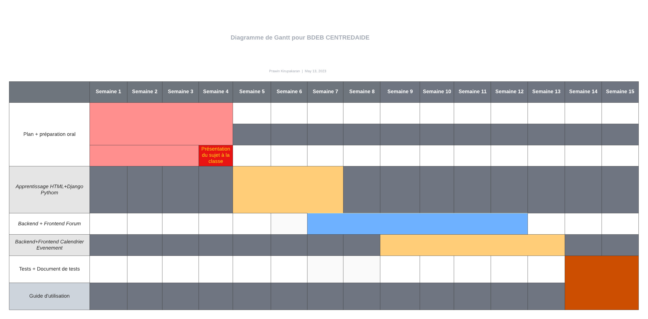

Diagramme de classe UML–

